** EXPERIENCES ALEATOIRES**

On peut réaliser de multiples expériences

aléatoires grâce à l’instruction de base : **Donner à b la valeur random()**

En effet, l’instruction **random()** choisit un nombre **au hasard** dans l’intervalle **[0 ; 1[**.

Ainsi, avec cette instruction, le nombre b prendra une valeur au hasard comprise entre 0 (inclu) et 1 (exclu).

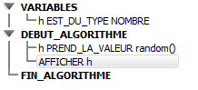**1.** Entrer le programme suivant sur Algobox.

Lancer le programme plusieurs fois et

observer que le nombre h obtenu est

bien un nombre de l’intervalle [0 ; 1[ ,

et dont la valeur semble être dûe au

hasard.

**2.** Recopier puis compléter les phrases suivantes :

**a.** Si un réel **x** appartient à l’intervalle [0;1[ alors le réel 2x appartient à l’intervalle …

et donc le réel ENT(2x) vaut soit . . ., soit . . ..

**b.** Si x appartient à l’intervalle [0 ;1[ alors le réel 2x+3 appartient à l’intervalle . . .

**3.*Remarque****: Sur Algobox, la partie entière d’un réel x,ENT(x), s’obtient en tapant* ***floor(x)****.*

**a.** Que fait l’instruction suivante ? h prend la valeur 6*random()

**b.** Que fait l’instruction suivante ? h prend la valeur floor(6*random() )

**c.** Que fait l’instruction suivante ? h prend la valeur floor(6*random() )+1

**d.** Quelle instruction permettrait d’obtenir un entier au hasard compris entre 1 et 49 ?

**e.** Que font les deux algorithmes suivants ?

Donner à h la valeur random() Donner à h la valeur ENT (2 $×$ random() )

Si h < 0,5 alors Si h = 0 alors

Afficher « Pile » Afficher « Pile »

Sinon Sinon

Afficher « Face » Afficher « Face »

Fin Fin

**f.** Dans le premier algorithme, si l’on remplaçait le « 0,5 » par « 0,3 », avec quelle

probabilité obtiendrait-on « PILE » ?

**LE HASARD FAIT PARFOIS (TRES) BIEN LES CHOSES**

Sur une feuille, dans un repère orthonormal, on a placé les points A(-10 ; 0), B(10 ; 0) et C(0 ; 10 $\sqrt{3}$). On a placé un point M(XM ; YM) à l’intérieur du triangle ABC.



Choisir un nombre entier au hasard entre 1 et 3 (en utilisant Algobox, ou Excel ou votre calculatrice).

* Si vous obtenez 1, déplacez M de la moitié de la distance qui le sépare de A.
* Si vous obtenez 2, déplacez M de la moitié de la distance qui le sépare de B.
* Si vous obtenez 3, déplacez M de la moitié de la distance qui le sépare de C.

Recommencez l’expérience 5 fois, chaque fois à partir du nouveau point M obtenu.

Pourriez-vous prédire ce que l’on pourrait voir si l’on recommence cette opération un très grand nombre de fois ?

Nous allons tenter de programmer ce jeu sur Algobox. Le résultat, vous le verrez, est tout à fait surprenant. Voici d’abord l’algorithme correspondant (incomplet) :

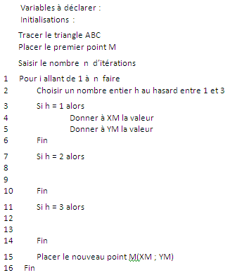**1.** Comment traduiriez-vous la

ligne 2 en langage Algobox ?

**2.** A(-10 ; 0) et M(XM ; YM)

Quelles sont les coordonnées

du milieu du segment [AM] ?

Compléter les lignes 4 et 5.

**3.** B(10 ; 0) et M(XM ; YM)

Quelles sont les coordonnées

du milieu du segment [BM] ?

Compléter les lignes 8 et 9.

**4.** C(0 ; 10 $\sqrt{3}$) et M(XM ; YM)

Quelles sont les coordonnées

du milieu du segment [CM] ?

Compléter les lignes 12 et 13.

**5.** Programmer votre algorithme

sur Algobox.

**6.** Lancer le programme en prenant d’abord de faibles valeurs pour n afin de vérifier que

votre programme fonctionne.

Si vous pensez que votre programme fonctionne correctement, essayer alors ensuite

avec n = 100, n = 1 000, n = 10 000 et n = 100 000.

**Exercice supplémentaire.**

Ecrire un algorithme qui permettrait de simuler 100 lancers de dés et d’afficher le nombre de fois que le 6 est apparu lors de ces 100 lancers ainsi que la fréquence d’apparition du 6.

Programmer votre algorithme.

